Автоматическая коробка передач 2
Содержание

Раздел Страница
Гидравлическая муфта 3
Гидротрансформатор 5
Блокировочная муфта 7
Гидравлическая система 8
Электромагнитные клапаны / аккумулятор 12
Фрикционы и тормоза 14
Планетарная передача 16
Электронная система управления 19
Поиск неисправностей и техническое обслуживание 20

Гидравлическая муфта
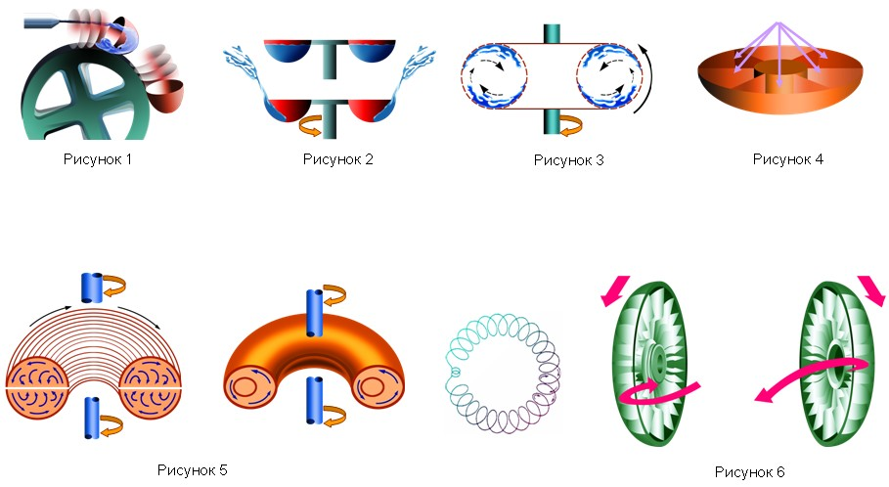
Рисунок 1: турбина приводится в действие жидкостью, поступающей из форсунки на лопастное колесо. При попадании жидкости на лопасти кинетическая энергия жидкости передается на турбину, приводя ее в движение.
Рисунок 2: если налить жидкость в емкость, то жидкость будет оставаться неподвижной, до тех пор, пока емкость не двигается (вращается). Но если начать вращать емкость, как это показано в нижней части рисунка, тогда жидкость под воздействием центробежной силы начнет перемещаться из центра к периферии. Вследствие этого жидкость движется вдоль внешней стенки корпуса и поднимается из корпуса вверх.
Рисунок 3: вторая емкость расположена над первой. Жидкость попадает в нее и, проходя по стенке, стекает назад в первую емкость, откуда цикл начинается снова.
Рисунок 4: поскольку при вращении емкости жидкость движется не только из центра к периферии, но также и в направлении вращения, она передает вращательную силу на верхнюю емкость, которая также начинает вращаться. Для усиления этого воздействия в емкостях установлены лопасти.
Рисунок 5: в центре этого потока жидкости возникают турбулентности, которые мешают передаче движущей силы от ведущего корпуса ведомому корпусу. Во избежание возникновения этого явления установлен так называемый сердечник. Благодаря вращению обеих деталей возникающий поток жидкости образует серию водоворотов, расположенных в виде петли схожей с винтовой пружиной, оба конца которой соединены вместе.
Рисунок 6: данный принцип также применим, если оба корпуса расположены в вертикальной плоскости.
Технические названия этих двух корпусов — насосное колесо и турбина. Насосное колесо является ведущей деталью, а турбина — реактивной (ведомой) деталью. Вся конструкция в целом называется гидравлической муфтой. При вращающемся насосном колесе и неподвижной турбине сила инерции жидкости начинает медленно вращать турбину. Постепенно скорость турбины увеличивается, пока практически не сравняется со скоростью насосного колеса. Следует обратить внимание на то, что скорость турбины будет всегда меньше, поскольку некоторая разность оборотов необходима для создания потока жидкости. Конечная скорость турбины составляет примерно 98 процентов от скорости вращения насосного колеса. Это также является примерным коэффициентом полезного действия гидравлической муфты. Для улучшения разгонной характеристики вместо простых гидравлических муфт используются гидротрансформаторы.

Гидротрансформатор
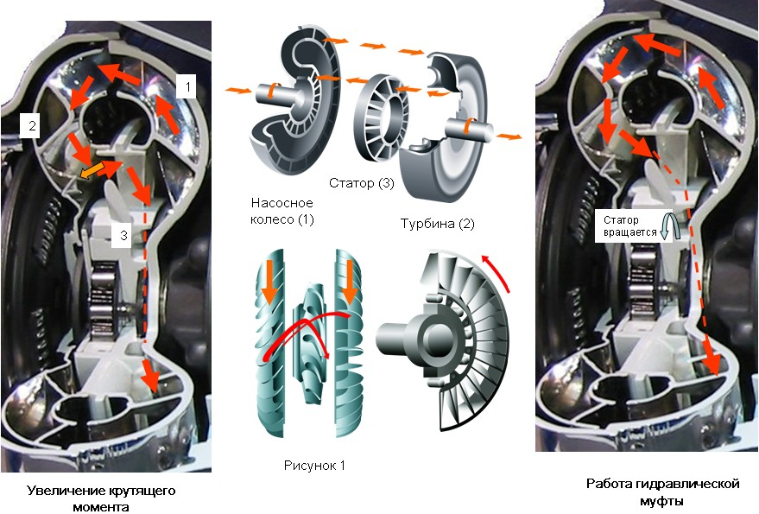
Основанный на принципе работы гидравлической муфты гидротрансформатор имеет одну главную дополнительную деталь: статор. Статор расположен между насосным колесом и турбиной. Как показано на рисунке 1, он находится в обратном потоке жидкости, идущем от турбины к насосному колесу. Благодаря применению статора есть возможность увеличивать крутящий момент. Увеличение крутящего момента возможно вследствие того, что статор направляет обратный поток таким образом, что он достигает лопастей насосного колеса, имея такое же направление, как и насосное колесо, и работает следующим образом: при запуске двигателя насосное колесо вращается со скоростью вращения двигателя, а турбина находится в неподвижном состоянии. Жидкость, приводимая в движение насосным колесом, достигает турбины и передает на нее крутящий момент двигателя. На выходе из турбины поток жидкости направляется статором таким образом, что поток жидкости приобретает направление вращения насосного колеса. Это создает силу, которая пытается повернуть статор против направления движения насосного колеса. Этого не происходит благодаря муфте одностороннего вращения. Вследствие этого поток жидкости направляется в направлении вращения двигателя. Это резкое изменение направления вызывает подпор жидкости. Сила, возникающая при этом, дополнительно воздействует на турбину (в пределах направления вращения), таким образом увеличивая крутящий момент на выходном валу. Другим положительным эффектом является то, что жидкость, возвращаемая к насосному колесу, попадает на него с вращательным направлением и практически без водоворотов.
При ускорении автомобиля скорость турбины увеличивается. По мере увеличения скорости турбины угол направления жидкости уменьшается, снижая подпор и увеличение крутящего момента. При достижении определенной скорости турбины (примерно 85% от скорости вращения двигателя) жидкость попадает на лопасти статора с обратной стороны. Муфта одностороннего вращения освобождается, и статор вращается в направлении вращения турбины с насосным колесом. Поскольку больше нет подпора жидкости, не увеличивается также и крутящий момент. Данный момент называется моментом выключения сцепления, поскольку с этого времени гидротрансформатор работает только как гидравлическая муфта. К гидротрансформатору также имеет отношение следующее: 3 элемента, 1 стадия, 2 типа фазы, где: 3 элемента — насосное колесо, турбина, статор; 1 стадия — количество турбин: 1 используется для автомобиля; 2 фазы обозначают 2 различных рабочих диапазона: диапазон увеличения крутящего момента и диапазон муфты. При снижении скорости автомобиля функция гидротрансформатора меняется на обратную: турбина приводит в движение насосное колесо, пытаясь увеличить его скорость, что приводит к торможению двигателем. (В данном случае статор не работает, свободно вращаясь благодаря муфте одностороннего вращения.)

Блокировочная муфта
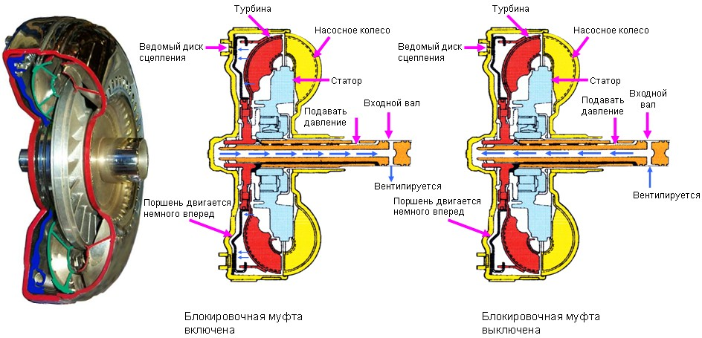
Вследствие того, что гидромуфте необходима минимальная разница скорости между насосным колесом и турбиной (проскальзывание), что приводит к повышенному расходу топлива, современные гидротрансформаторы оснащены так называемой блокировочной муфтой. Блокировочная муфта препятствует проскальзыванию в гидротрансформаторе при движении автомобиля, соединяя турбину с насосным колесом (передняя крышка). Таким образом, они вращаются вместе. Так же как и в обычном сцеплении, на движущуюся деталь (диск сцепления) нанесен фрикционный материал. При прижатии диска сцепления к корпусу насосного колеса диск сцепления механически соединяет насосное колесо и турбину, таким образом предотвращая проскальзывание. Приведение в действие и выключение блокировочной муфты происходит благодаря давлению масла. Если между фрикционным диском и насосным колесом есть давление масла, то фрикционная пластина отталкивается назад и блокировочная муфта отключается. Если давление воздействует на заднюю часть фрикционного диска, то он прижимается к насосному колесу, соединяя его с турбиной. Блокировочная муфта приведена в действие. Несмотря на то, что площадь фрикционного материала и применяемое усилие намного меньше, чем в обычном сцеплении, этого достаточно, чтобы надежно заблокировать гидротрансформатор, поскольку сцепление не используется при трогании автомобиля с места, а только в тех диапазонах, когда автомобиль уже находится в движении. В блокировочную муфту входит еще один конструктивный элемент: пружины кручения. Эти пружины необходимы для демпфирования вибраций, возникающих при колебании частоты вращения двигателя. Если блокировочная муфта не включена, то они снижаются посредством натурального демпфирующего эффекта гидравлической муфты. Поскольку при включенной муфте этот эффект не присутствует, то для этого установлены пружины. Кроме того, давлением, необходимым для включения блокировочной муфты, можно управлять таким образом, что, если это необходимо, блокировочная муфта будет работать с минимальным проскальзыванием. Это используется для дальнейшего устранения вибраций, возникающих при определенных условиях эксплуатации, таких как снижение скорости при низкой частоте вращения вала двигателя.

Гидравлическая система
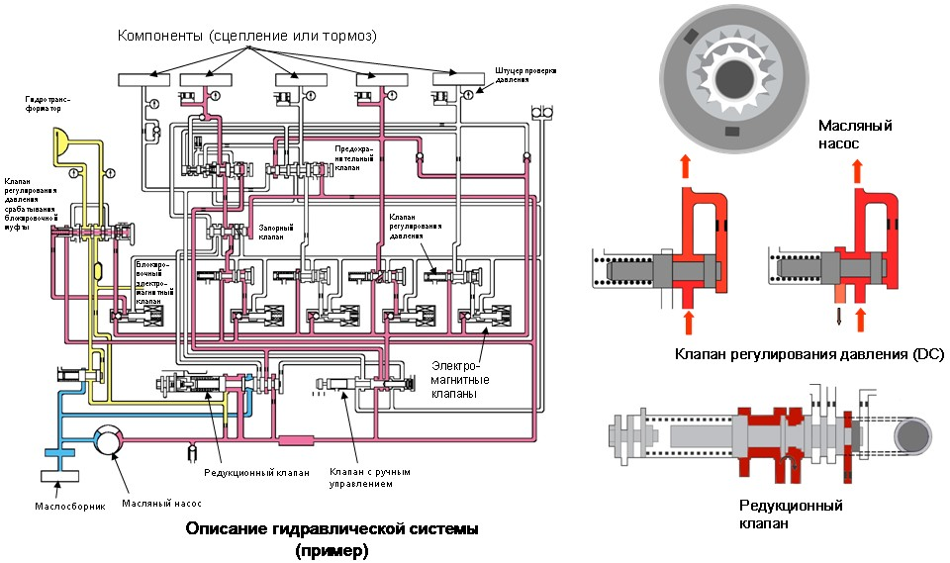
На первый взгляд общий вид гидравлической секции кажется очень сложным, поскольку он содержит большое количество деталей и каналов. Поэтому рассмотрим функции ее отдельных компонентов. Начнем с масляного насоса. Он приводится в действие гидротрансформатором и подает жидкость под давлением в гидротрансформатор, гидравлическую систему управления включая механизмы сцепления и торможения. Он подает необходимое количество жидкости для смазки и управления фрикционами и тормозами. В основном это шестеренчатый насос, состоящий из корпуса, внешней и внутренней шестерни. На внешней шестерне расположены зубья с внутренним зацеплением, в то время как на внутренней — зубья с внешним зацеплением. Меньшая внутренняя шестерня установлена и смещена в сторону от центра внешней шестерни, серповидный разделительный элемент является частью корпуса и расположен между внутренней и внешней шестерней. Вследствие смещения шестерен расстояние между зубьями внутренней и внешней шестерен различно. При вращении насоса вращаются обе шестерни, при этом жидкость движется вместе с ними. При приближении к узкому проходу давление жидкости повышается, и она выходит через выпускное отверстие. При дальнейшем вращении зазор увеличивается, создавая давление всасывания. При приближении к впускному отверстию жидкость всасывается, и цикл повторяется. Поскольку масляный насос создает большее давление, чем это необходимо для правильной работы гидравлических компонентов, давление необходимо регулировать. С этой целью в системе установлено несколько клапанов, регулирующих давление.
На этом примере можно видеть очень простой клапан-регулятор давления. Тем не менее, его общий принцип работы такой же, как и у более сложных клапанов. Если сила (давление × площадь) на одной стороне клапана выше, чем на другой стороне (сила сжатия пружины) клапана, клапан будет двигаться в направлении меньшей силы. На рисунке слева показано состояние, когда давление не превышает заданную величину, обеспечиваемую силой сжатия пружины. Поскольку площадь внутренней стороны поршня имеет такой же размер, то они уравновешивают друг друга, поэтому единственной силой, противодействующей силе сжатия пружины, является давление, воздействующее на правую часть поршня. Если сила давления ниже силы сжатия пружины, тогда клапан закрыт. При повышении давления и силе выше силы сжатия пружины поршень двигается влево и открывает перепускной канал. Затем давление упадет, и пружина сможет переместить поршень назад, что снова закроет перепускной канал. Благодаря повторению этого цикла давление остается постоянным (равняясь силе сжатия пружины). Отверстие, предусмотренное в канале, служит для предотвращения мгновенного перемещения поршня при перепадах давления. Без этого отверстия перемещение поршня, вызванное изменением давления, было бы слишком частым и чрезмерным. Это бы вызвало чрезмерную реакцию также и в обратном направлении и привело бы к вибрации клапана (стуку) из-за быстрого повторения этого цикла.
Рассмотрим клапан давления трубопровода, который управляет давлением в главной линии питания, идущей к клапанам и механизмам сцепления. Принцип остается тем же самым: если возникающая сила на одной стороне выше чем на другой, то поршень придет в движение. Отличным в данном случае является то, что имеется более одной области приложения давления, поэтому несколько разных величин давления следует сложить или вычесть, чтобы получить возникающую силу. Кроме того, имеется регулировочный винт для изменения силы сжатия пружины и тем самым рабочего давления. Базовое давление можно установить, увеличивая или уменьшая предварительный натяг пружины, что достигается вращением регулировочного винта. Как и в примере, приведенном ранее, давление падает, если поршень двигается влево вследствие противодействующей силы давления, которая воздействующей на поршень. На рисунке видно, что площадь, на которую воздействует давление, больше на левой стороне, чем на правой. Поэтому поршень двигается влево против силы сжатия пружины, если в любое из отверстий подается давление. Чем выше давление в отверстиях, тем дальше перемещается поршень в левую сторону. Это означает, что чем больше количество отверстий, в которые подается давление, тем ниже давление в трубопроводе. Благодаря этому возможно регулировать давление для различных шестерен. Это необходимо для предотвращения чрезмерно высокого давления в системе, создаваемого масляным насосом. Чрезмерно высокое давление приводит к повышенному расходу топлива.
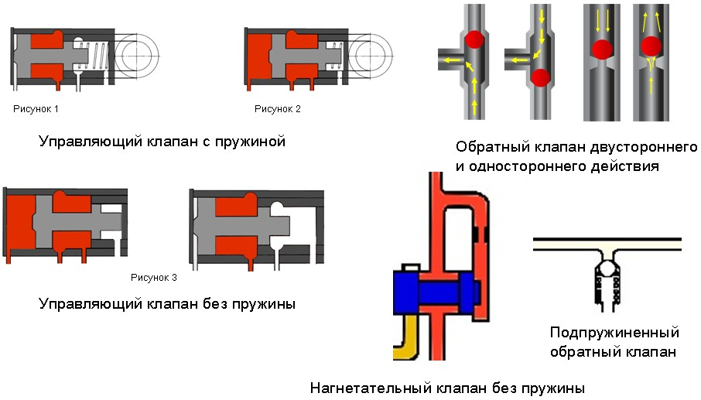
Наряду с клапанами, используемыми для регулировки давления в гидравлической системе, установлены так называемые контрольные клапаны. Контрольные клапаны служат для сброса или подачи давления на другие элементы системы, такие как фрикционы или тормоза. На рисунке 1 показано условие, при котором данный компонент не работает, поскольку питающий трубопровод, идущий к этому компоненту, соединен с дренажным трубопроводом, и давление не подается. Давление в трубопроводе питания подается только на контрольный клапан, поскольку каналы не открыты. Это вызвано тем, что сила сжатия пружины и сила на левой стороне выше, чем противодействующая сила, воздействующая на правую сторону, и сила сжатия пружины. Вследствие этого поршень двигается влево, закрывая канал, идущий к механизму сцепления. Для того чтобы подать давление на данный компонент, дополнительное давление подается в канал, расположенный слева на большем удалении от поршня. В данный момент сила, действующая на правую сторону, выше силы слева, и поршень перемещается вправо (рисунок 2). Теперь подающий трубопровод соединен с каналом, идущим к этому элементу системы. На элемент системы подается давление, которое активизирует его. На схеме также можно увидеть контрольные клапаны без пружин. В этом случае перемещение поршня осуществляется подачей давления на различные участки поршня, заставляя поршень перемещаться в одну или другую сторону, соединяя или разъединяя данный компонент с обратным трубопроводом или с питающим трубопроводом (рисунок 3). Другими компонентами, применяемыми в гидравлической секции, являются обратные клапаны различных конструкций: например, одностороннего действия, двухстороннего действия или подпружиненные. Клапаны одностороннего действия позволяют жидкости перемещаться только в одну сторону и препятствуют ее перемещению в другую. Клапаны двустороннего действия позволяют жидкости перемещаться в обе стороны. Простые подпружиненные клапаны могут использоваться в качестве предохранительных клапанов (сброс давления), если давление становится выше заданной величины (силы сжатия пружины), клапан открывается и давление сбрасывается. Однако они могут быть установлены также в качестве простых клапанов одностороннего действия. В гидравлической системе часто встречаются отверстия. Отверстия, используемые в гидравлической системе, служат в качестве демпфирующего элемента или регулятора.

Электромагнитные клапаны / аккумулятор
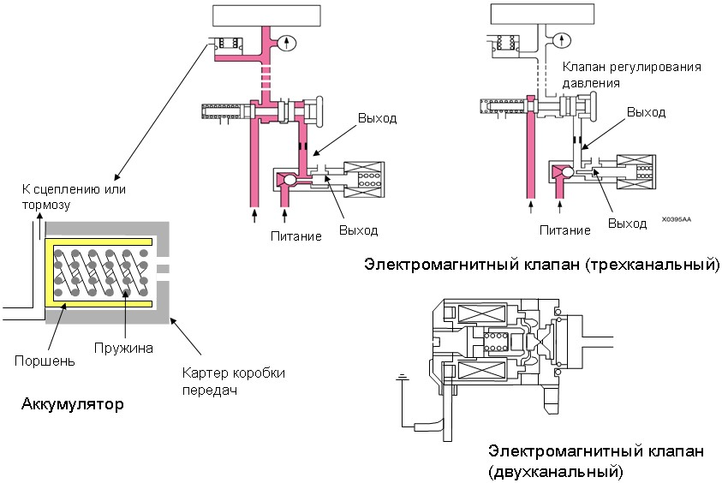
В автоматических коробках передач с электронной системой управления работа отдельных фрикционов или тормозов управляется с помощью электромагнитных клапанов. Обычно эти электромагнитные клапаны состоят из плунжера, возвратной пружины плунжера, обратного клапана, пружины обратного клапана и самого электромагнита. В первом примере приведен трехканальный электромагнитный клапан. Тремя каналами являются: впускной канал, выпускной канал и канал для сброса давления. Когда на обмотке нет питания, плунжер прижат к левой стороне под действием возвратной пружины плунжера. Это сдвигает назад обратный клапан, и проход между впускным каналом и выпускным каналом открывается, таким образом подавая давление на соответствующий механизм сцепления или торможения. Канал сброса давления в данный момент закрыт плунжером.
Когда на электромагнит подается питание, плунжер перемещается назад, преодолевая силу сжатия пружины. Сейчас обратный клапан может закрыть проход между впускным и выпускным каналом, прекратив подачу давления. Когда плунжер переместится назад, впускной канал соединится с каналом для сброса давления, снижая давление в соответствующем компоненте. Для плавного переключения передач без ударов электромагниты управляются по заданному режиму, благодаря чему можно добиться контролируемого открытия и закрытия гидравлического канала. В приведенном примере электромагнитный клапан не управляет компонентом напрямую. Это происходит через клапан регулятора давления. Это необходимо для поддержания постоянного давления в механизме сцепления.
Существуют также другие конструкции электромагнитных клапанов. Например, есть версии только с двумя каналами. Здесь принцип работы проще, поскольку активация электромагнита приводит либо к закрытию, либо к открытию канала.
Это только два примера возможных конструкций. Существуют и другие. Например, есть клапаны нормально закрытые или открытые.

Часто для смягчения толчков при переключении передач устанавливаются аккумуляторы, поскольку они снижают давление, воздействующее на механизмы сцепления или торможения при включении передач. Это достигается силой сжатия пружины. До тех пор пока поршень не соприкасается с корпусом, давление снижается до значения, задаваемого пружиной. Когда пружина сжата настолько, что поршень прикасается к корпусу, давление повышается до своего нормального высокого значения. Кроме того, аккумуляторы демпфируют удары и пульсации.

Фрикционы и тормоза
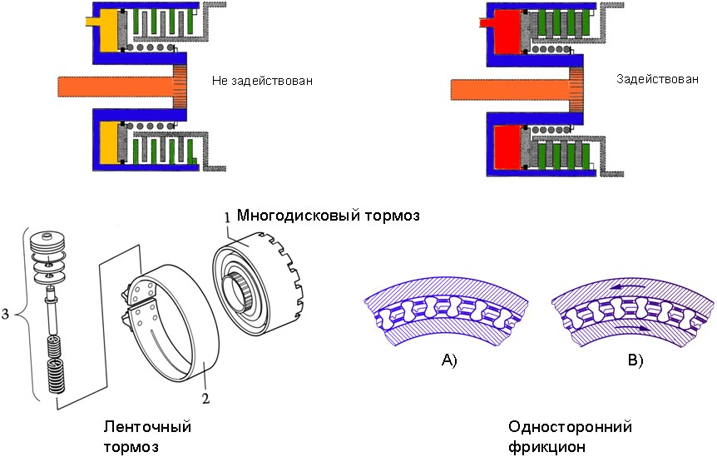
Как видно из названий, фрикционы и тормоза служат для соединения или удержания механических деталей. Существуют их различные типы: многодисковые, ленточные, односторонние.
Многодисковые состоят из держателя, в котором установлены ведущие и ведомые диски, а также другие детали, такие как возвратная пружина, сальники стопорного кольца и т. п. Внутри держателя ведущие и ведомые диски установлены поочередно. Набор ведомых и ведущих дисков называется пакетом фрикционных дисков. Обычно последний ведомый диск намного толще остальных, чтобы предотвратить изгиб этого диска, когда на фрикцион воздействует давление. Этот диск называется реактивным. Ведомые диски фрикционов соединены с держателем (при помощи шипов, расположенных на внешнем диаметре дисков, которые входят в пазы держателя). Ведущие диски напротив, не соединены с держателем, вместо этого у них есть шипы на внутреннем диаметре, которыми они соединены с так называемой ступицей. При включении фрикционов на обратную сторону поршня будет воздействовать давление. После чего поршень придет в движение и сожмет диски сцепления и ведомые диски вместе. В этом случае держатель и ступица будут соединены. При сбросе давления возвратная пружина переместит поршень назад, и диски сцепления и ведомые диски разъединятся. В этом случае держатель и ступица будут разъединены. Тормоза имеют такую же основную конструкцию и принцип работы. Разница в том, что фрикционная муфта соединяет две вращающиеся детали, а тормоз соединяет деталь с корпусом коробки передач, таким образом обеспечивая ее неподвижность. Многодисковая конструкция является наиболее распространенной для фрикционов и тормозов, но кроме этого для удержания деталей в неподвижном состоянии используется так называемый ленточный тормоз.
Ленточный тормоз состоит из открытой стальной ленты, которая соединена с корпусом коробки передач одной стороной, а другой стороной — с поршнем. С внутренней стороны эта лента покрыта фрикционным материалом. Фрикционный материал обращен в сторону элемента, который необходимо удерживать в неподвижном состоянии (барабан). В нерабочем состоянии внутренний диаметр ленты немного больше внешнего диаметра барабана. Поэтому барабан свободно вращается. Для удержания барабана в неподвижном состоянии поршень воздействует на ленту, уменьшая ее диаметр. Поэтому, благодаря трению между тормозной лентой и барабаном, барабан удерживается в неподвижном состоянии.
В дополнение к упомянутым выше компонентам с гидравлическим приводом существует другое устройство, способное препятствовать движению механических деталей (например планетарной передачи) — односторонняя фрикционная муфта. Но в отличие от уже рассмотренных тормозов оно ограничивает вращение только в одну сторону, допуская свободное вращение в другую. Односторонняя фрикционная муфта, установленная в автоматических коробках передач, является односторонним сцеплением с муфтой свободного хода. Расположение и работа односторонней фрикционной муфты зависят от модели автоматической коробки передач. В некоторых она отсутствует.

Планетарная передача
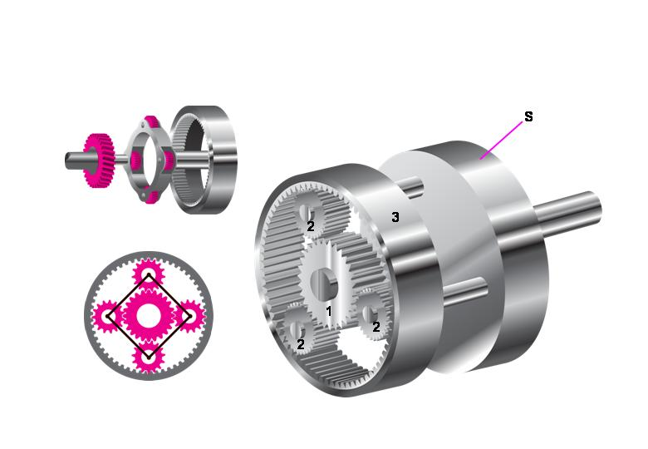
Все элементы, упомянутые выше, необходимы для соединения или удержания определенных деталей планетарной передачи (передач), таким образом передавая энергию. Для передачи крутящего момента планетарной передачей один компонент должен быть приведен в движение (вход), другой должен быть неподвижным, с тем чтобы третий был приведен в движение (выход). В зависимости от того, какой компонент неподвижен или соединен, меняется передаточное число. Простая планетарная передача состоит из следующих элементов: зубчатая шестерня (кольцевое зубчатое колесо), ведущая шестерня (планетарные шестерни), опора планетарной передачи и солнечная шестерня. Поскольку все детали находятся в постоянном зацеплении, для изменения передаточного числа не нужно сцепление (для прерывания подачи крутящего момента). То, какие детали вращаются или неподвижны, зависит от использования упомянутых выше фрикционов или тормозов. Наряду с тем фактом, что планетарная передача может изменять передаточные числа под нагрузкой, есть и другие преимущества: возможность использования более высоких передаточных отношений, которые меньше по размеру, тише работают, первичный и вторичный валы планетарной передачи соосны. Недостатком является сложность конструкции и изготовления и немного повышенный расход топлива. Название планетарной передачи происходит от того факта, что если зубчатая шестерня или солнечная шестерня неподвижны, ведущая шестерня вращается вокруг солнечной шестерни подобно движению планет вокруг солнца. Рассмотрим работу простой планетарной передачи, что позже поможет понять работу более сложных передач.
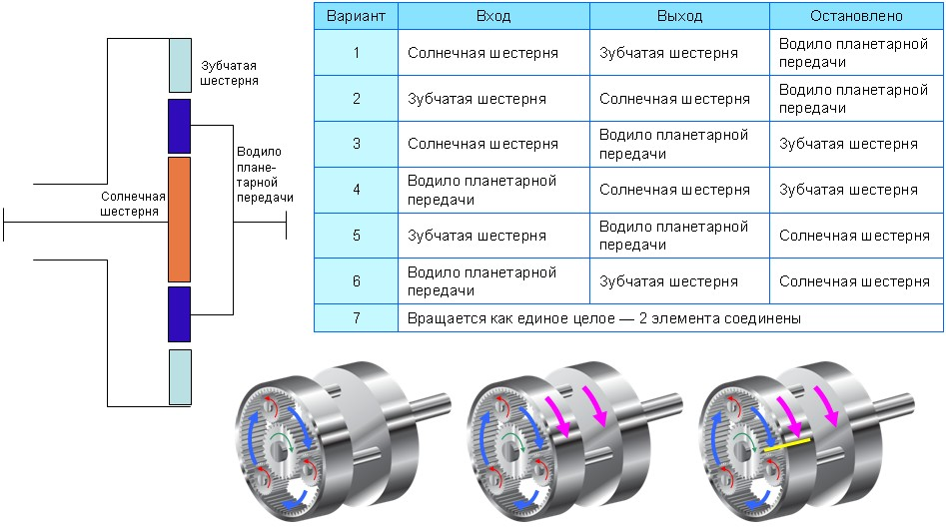
Возможные передаточные числа с одной планетарной передачей. Простая планетарная передача теоретически допускает семь различных передаточных чисел, как указано в таблице. Но для этого бы потребовалось, чтобы любая из трех основных деталей могла бы действовать как вход, выход или была бы неподвижна. В настоящий момент в автомобиле нашел практическое применение только один выход, ограничивающий количество возможных передаточных чисел до трех. При использовании водила планетарной передачи в качестве выхода возможны варианты, указанные на рисунке выше.
Вход на солнечной шестерне, зубчатая шестерня неподвижна, выход через водило: снижение скорости
Вход на зубчатой шестерне, солнечная шестерня неподвижна, выход через водило: снижение скорости.
Два элемента соединены: вращается весь узел: 1 к 1.
Для нейтральной передачи используется только один элемент для входа без соединения с другим элементом или остановки любого другого элемента, благодаря чему узел имеет только внутреннее вращение. Как можно заметить, кольцевое зубчатое колесо всегда вращается в том же направлении, что и планетарная передача, благодаря зубьям с внутренним зацеплением. Поскольку зубья солнечной шестерни имеют внешнее зацепление с планетарной передачей, солнечная шестерня вращается в направлении, противоположном вращению кольцевого зубчатого колеса (за исключением случая, когда два элемента планетарной передачи соединены вместе и вся планетарная передача вращается как единое целое). Передаточное число планетарной передачи зависит от конкретной конструкции, поскольку шестерни могут иметь различные размеры и разное количество зубьев. На основе вышеизложенного можно прийти к выводу, что одной планетарной передачи недостаточно для работы автоматической коробки передач.
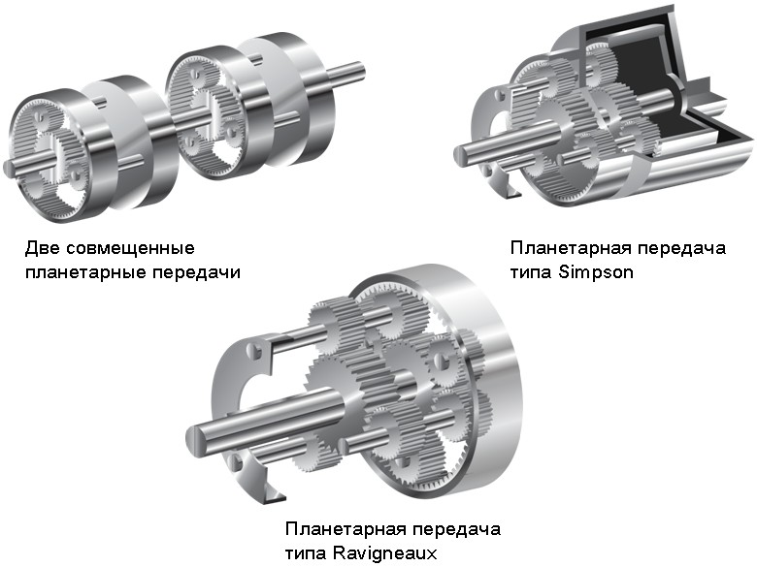
Вследствие того, что трех передаточных чисел недостаточно для современных автомобилей, приходится использовать более сложную конструкцию, объединяющую в себе несколько планетарных передач. Самым простым способом является последовательное соединение двух и более планетарных передач. Но с целью снижения стоимости изготовления и уменьшения общего размера применяются так называемые неполные планетарные передачи. Эти неполные планетарные передачи имеют в своей конструкции меньшее количество деталей или они имеют упрощенную конструкцию с использованием стандартных деталей. Примерами этому являются планетарные передачи типа Simpson и Ravigneaux. Планетарная передача типа Simpson — комбинация двух планетарных передач, где солнечные шестерни для упрощения изготовления имеют одинаковый размер (может быть одинарной, длинной). Зачастую, одинаковый размер имеют зубчатые шестерни и планетарные шестерни. Планетарная передача типа Ravigneaux — неполная планетарная передача с только одной зубчатой шестерней, но двумя солнечными шестернями, двумя наборами планетарных шестерен и общим водилом для всех планетарных шестерен. Две солнечные шестерни называются солнечной шестерней переднего хода и реверсивной солнечной шестерней в соответствии с передачами, которые они передают. Крутящий момент подводится с помощью одной из солнечных шестерен, а его выход осуществляется с помощью кольцевого зубчатого колеса. Планетарные передачи типа Ravigneaux используются в F4AEL, KM и моделях Alpha / Beta.

Электронная система управления
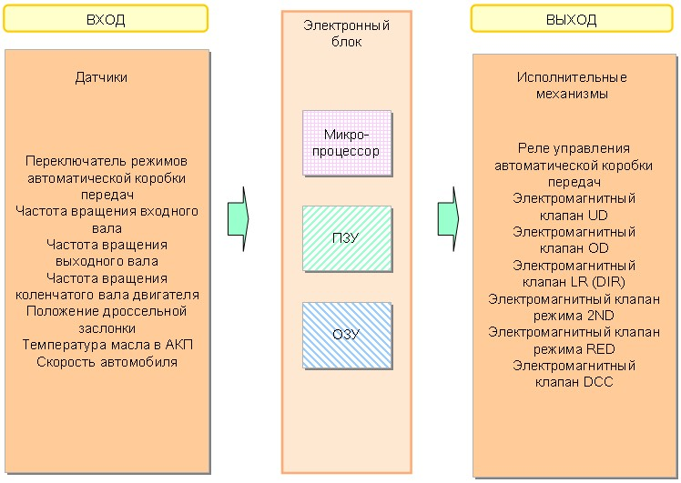
Включением электромагнитных клапанов для активации тормозов или фрикционов, связанных с отдельными шестернями, управляет электронный блок управления в соответствии с входными сигналами. На рисунке изображена блок-схема такой системы. Входные и выходные сигналы могут отличаться от приведенных на примере ниже в зависимости от модели коробки передач. Входные сигналы используются не только для того, чтобы определять условия работы коробки передач, но и для обнаружения неисправностей в системе. В некоторых случаях эти данные используются для предотвращения ошибочных действий водителя, например включения заднего хода при движении автомобиля вперед. Подробная информация о работе каждого элемента приведена в соответствующем разделе для конкретных коробок передач. Следует обратить внимание на то, что в более старых коробках передач, возможно, не использовалось электронное управление. В таком случае управление переключением передач осуществлялось исключительно гидравлически, для чего изменялось давление. Давление меняется в зависимости от частоты вращения коленчатого вала двигателя и открытия дроссельной заслонки дроссельным регулятором и клапаном. Подробная информация будет дана в специальном курсе по коробкам передач.

Поиск неисправностей и техническое обслуживание
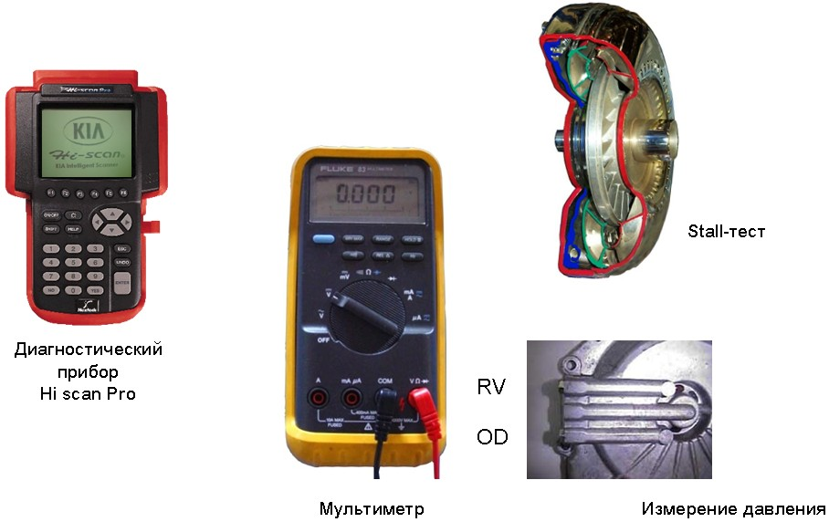
Общие способы поиска неисправностей в автоматических коробках передач включают в себя обычные методы проверки с использованием диагностического прибора Hi-scan Pro и стандартного инструмента — мультиметра. Кроме этого, есть еще два метода, необходимых для правильной диагностики. Первый — так называемый stall-тест, второй — измерение давления в системе. Эти два теста не всегда необходимы, поскольку их применение зависит от конкретной проблемы в автомобиле. При выполнении stall-теста измеряется максимальная частота вращения коленчатого вала двигателя при рычаге селектора в положении D (R) и полностью нажатых педали тормоза и педали акселератора. Частота вращения коленчатого вала двигателя, которую удается при этом получить, дает информацию о состоянии гидротрансформатора и самой коробки передач. Stall-тест никогда не следует проводить без следования описанию и принятия мер предосторожности, которые приведены в руководстве по ремонту. Этот тест — единственная возможность проверить правильность работы гидротрансформатора и статора (муфты одностороннего вращения).
При проверке давления измеряется давление внутри коробки передач (например давление в трубопроводе) с целью оценки состояния гидравлической системы. Следует придерживаться соответствующей информации, приведенной в руководстве по ремонту.

